Service cung cấp các phương thức sau:

* Trả về các mã sân bay đi có trong CSDL



* Trả về các mã sân bay đến tương ứng với sân bay đi có trong CSDL



* Tạo đặt chỗ mới

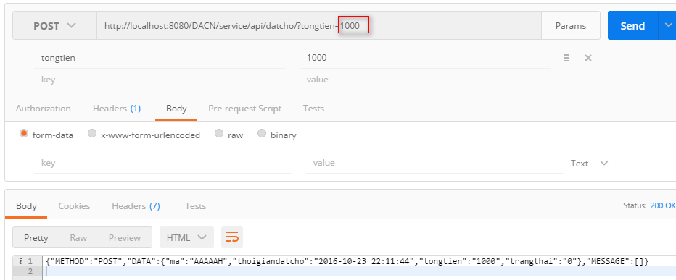

* Thông tin đặt chổ

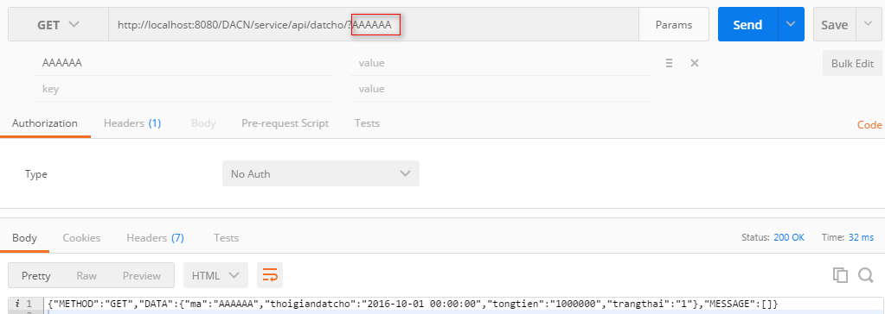

* Cập nhật trạng thái đặt chổ

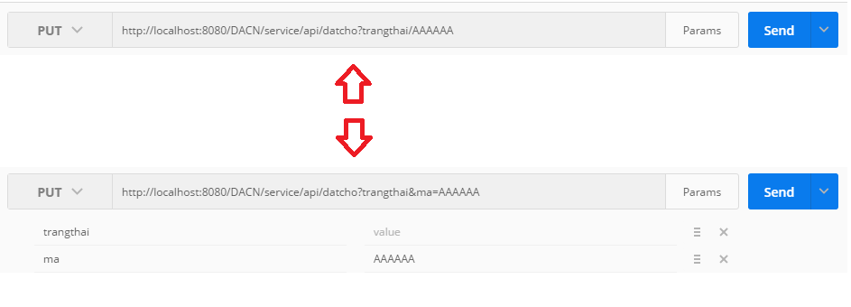

* Danh sách chặn bay

G:\1312179_Nam 4\HKI - LTHD\DoAnGiuaKy\git\WEB3\source\public\resource\document\6.png

* Thêm chặng bay mới



* Danh sách hành khách

G:\1312179_Nam 4\HKI - LTHD\DoAnGiuaKy\git\WEB3\source\public\resource\document\8.png

* Thêm hành khách mới

G:\1312179_Nam 4\HKI - LTHD\DoAnGiuaKy\git\WEB3\source\public\resource\document\9.png

* Tìm kiếm chuyến bay theo yêu cầu

